东方闻道网校全日制远程教学系统远端技术篇

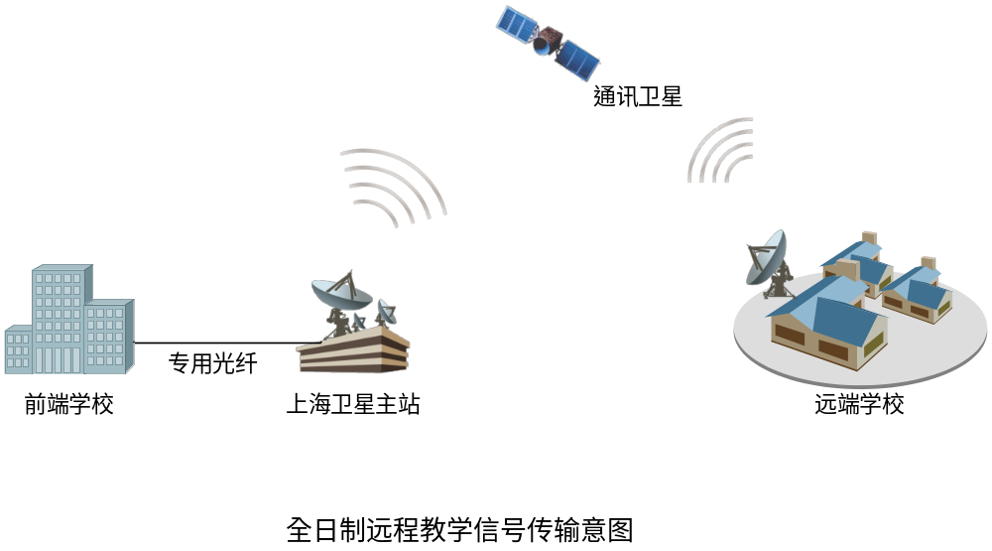
拓扑结构图

全日制远程教学信号传输示意图

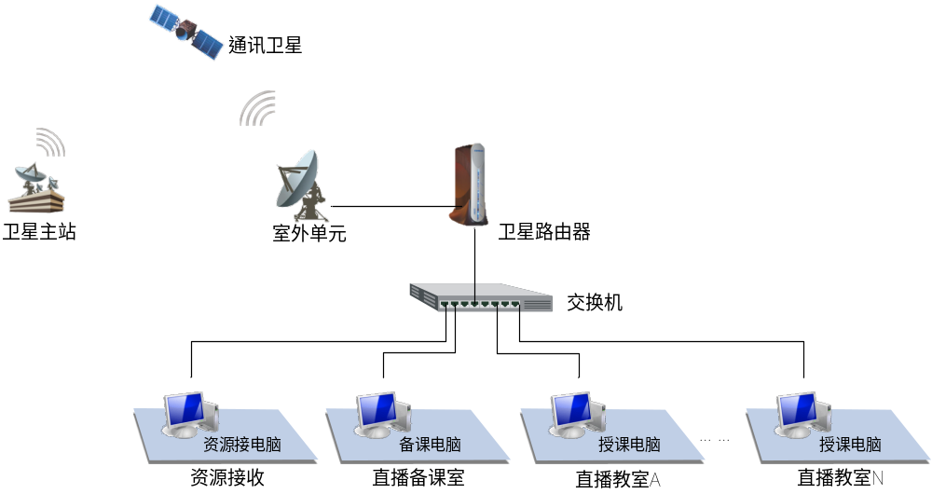
远端学校网络结构示意图

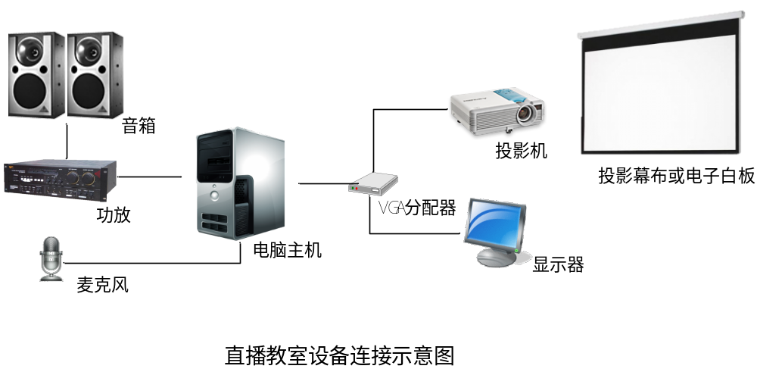
直播教室设备连接结构图

硬件设备功能及常规维护
区域 | 名称 | 设备功能 | 常规维护 |  | 备注
教室 | 授课计算机 | 播放直播或录播课件 | 定期杀毒，清理磁盘，并删除教学无关软件
教室 | VGA分配器 | 将计算机信号同时输出给显示器和投影机
教室 | 投影机 | 将计算机屏幕投影到教室方便学生观看 | 停止使用后等待散热完毕后在关闭电源，定期除尘，更换灯泡
教室 | 投影幕布或电子白板 | 反射投影机的投射内容 | 定期清扫，保持幕布表面整洁
教室 | 功放 | 将电脑声卡上输出的声音放大后输出给音箱 | 检查各个功能旋钮的位置，关闭不必要的音效设置。
教室 | 音箱 | 播放电脑声音
教室 | 直播交互话筒 | 与前端进行语音对话 |  |  | 学校选配
教室 | 直播摄像头 | 与前端学校进行视频交互 |  |  | 学校选配
备课室 | 备课计算机 | 开展直播备课或查看课件 | 定期杀毒，清理磁盘，并删除教学无关软件
备课室 | 备课音箱 | 播放直播备课或课件声音 | 停止使用时关闭音箱电源
备课室 | 备课话筒 | 与前端教师进行语音交互 |  | 学校选配
备课室 | 备课摄像头 | 与前端教师进行视频交互
中心机房 | 卫星路由器 | 卫星数据通信 | 保持机房卫生，避免过多灰尘。
中心机房 | 交换机 | 校内数据交换 | 保持机房卫生，避免过多灰尘，拔除非直播相关电脑网线。
中心机房 | 资源接收计算机 | 接收每天的教学资源 | 定期杀毒，清理磁盘，并删除无关软件。

系统及软件
设备名称 | 软件及配置要求 | 功能 | 备注
直播计算机 | 操作系统：WindowsXP/7/8/10 |  | 随着直播软件的升级，操作系统需求可能会有变化，具体版本请及时关注www.eastedu.org技术交流板块及网校相关通知。
直播计算机 | 必备插件：DirectX9.0c | 获得更好的图像质量及音频效果
直播计算机 | 直播软件：东方闻道多媒体直播教学平台 | 与前端进行实时通讯，接收并播放前端音频、视频、屏幕，并与前端开展音、视频交互。 | 因软件会不断升级改版，具体版本请及时关注www.eastedu.org技术交流板块及网校相关通知。
直播计算机 | 课件播放器：东方闻道媒体播放器 | 播放网校录制的专用格式的课件。 | 因软件会不断升级改版，具体版本请及时关注www.eastedu.org技术交流板块及网校相关通知。
直播计算机 | 办公软件：office2010以上 | 查阅及编辑电子试卷、作业、资料和PPT教案的查阅。
直播计算机 | PDF播放器：Adobe Reader | 浏览PDF格式文档
备课计算机 | 操作系统：WindowsXP/7/8/10
备课计算机 | 必备插件：DirectX9.0c | 获得更好的图像质量及音频效果
备课计算机 | 直播软件：东方闻道多媒体直播教学平台 | 与前端进行实时通讯，接收并播放前端音频、视频、屏幕，并与前端开展音、视频交互。
备课计算机 | 办公软件：office2010以上 | 查阅及编辑电子试卷、作业、资料和PPT教案的查阅。
资源接收计算机 | 操作系统：WindowsXP/7/8/10 |  | 随着直播软件的升级，操作系统需求可能会有变化，具体版本请及时关注www.eastedu.org技术交流板块及网校相关通知。
资源接收计算机 | 接收软件：东方闻道全日制教学协作网资源接收软件 | 接收网校课堂教学资源，建立局域网内web资源服务器。 | 因软件会不断升级改版，具体版本请及时关注www.eastedu.org技术交流板块及网校相关通知。
资源接收计算机 | 办公软件：office2010以上 | 查阅及编辑电子试卷、作业、资料和PPT教案的查阅。
其它办公计算机 | 操作系统：WindowsXP/7/8/10 |  | 随着直播软件的升级，操作系统需求可能会有变化，具体版本请及时关注www.eastedu.org技术交流板块及网校相关通知。
其它办公计算机 | 课件播放器：东方闻道媒体播放器 | 对东方闻道网校录制的专用格式的课件进行播放。 | 因软件会不断升级改版，具体版本请及时关注www.eastedu.org技术交流板块及网校相关通知。
其它办公计算机 | 办公软件：office2010以上 | 查阅及编辑电子试卷、作业、资料和PPT教案。
其它办公计算机 | PDF播放器：Adobe Reader | 浏览PDF格式文档

直播相关电脑IP地址配置说明
远端学校中与直录播系统相关的计算机IP地址均需要按照如下说明进行相应配置：
- 卫星路由器的IP地址及相关网关、子网掩码均在远端学校卫星地面站工程施工完毕后由卫星主站及网校工程师分配和设置，此IP配置完成后即为该学校长期使用的IP，不做变更；
- 与直录播教学相关的所有电脑（包括资源接收电脑、直播备课电脑、直播授课电脑等）的IP地址由学校技术教师自行设置，其IP地址的范围为该校卫星路由器IP地址以后的61个地址段，其网关即为该校卫星路由器IP地址，子网掩码为255.255.255.192。例如：某校卫星路由器IP地址为10.110.12.1，则该校其它计算机的IP地址是10.110.12.2到10.110.12.62这个范围。
设备名称 | IP分配方式 | IP地址 | 网关 | 子网掩码
卫星路由器 | 卫星主站分配 | 10.110.12.1 | *.*.*.* | *.*.*.*
资源接收电脑 | 自行分置 | 10.110.12.2至10.110.12.62共计61个IP地址 | 10.110.12.1(即为卫星路由器IP地址) | 255.255.255.192
备课电脑 | 自行分配 | 10.110.12.2至10.110.12.62共计61个IP地址 | 10.110.12.1(即为卫星路由器IP地址) | 255.255.255.192
授课电脑 | 自行分配 | 10.110.12.2至10.110.12.62共计61个IP地址 | 10.110.12.1(即为卫星路由器IP地址) | 255.255.255.192
注：分配校内电脑IP地址时，应注意各个电脑的IP地址不能相同，并进行逐一记录，避免后期出现IP地址的管理混乱。后期若遗忘本校卫星路由器IP地址，可向网校工作人员询问查询。
- 为了方便网校管理，资源接收电脑的IP一般设置为卫星路由器IP地址后的第一个地址。例如某校卫星路由器IP地址为10.110.12.1，则资源接收电脑的IP应为10.110.12.2。

软件安装及设置
- 东方闻道多媒体直播教学平台
安装：双击安装程序，在安装界面点击下一步直到完成安装。
设置：在安装完成后会弹出如下界面，在服务器IP地址输入172.23.65.21（初中设置172.23.66.110，小学设置172.23.67.200），服务器端口：20000。

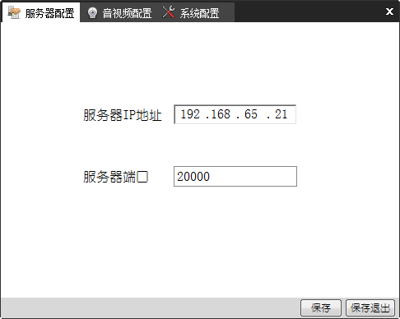

直播平台配置图
- 闻道课件播放器
安装：双击安装程序，在安装界面点击下一步直到完成安装。
设置及使用：无，使用时双击课件或者将课件拖进播放器即可。
- 协作网资源接收3.0
安装：双击安装程序，在安装界面点击下一步直到完成安装。
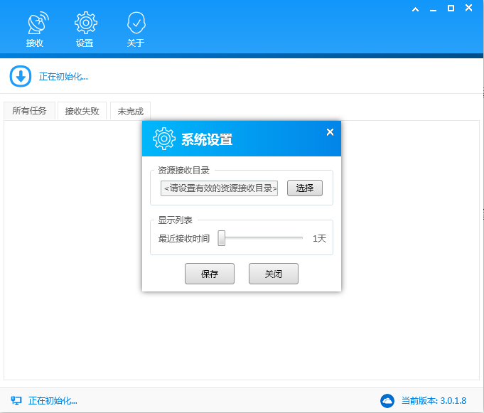
设置及使用：在安装完成后打开“协作网资源接收3.0”会弹出以下界面，点击“选择”设置接收资源的存放位置。学校只需在每天的中午和晚上保持电脑和软件开启状态便可自动接收资源（电脑IP保持固定）。

资源接收软件配置图
- 协作网Web服务3.0
作用：用于局域网内资源共享
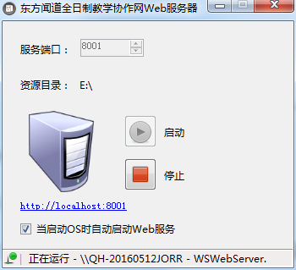
安装及使用：安装资源接收软件时已完成安装，无需再次安装。使用时需先在接收电脑上启动服务器程序，如下图，然后在局域网内其他电脑上打开浏览器输入http://*.*.*.*:8001（*.*.*.*为资源接收电脑IP地址）即可查看接收资源的具体信息，方便资源的查找及下载。

协作网Web服务3.0

常见故障处理
注：以下故障及处理办法仅针对一些特定、常见的故障，若出现其它故障现象不在以下范围内或按照处理办法操作仍然无法解决，请及时联系网校教学运营部相关工作人员。
故障现象1：登录软件后老师讲课时无音频，视频和PPT正常
解决方法：
1.查看视频框下音频线是否有波形，如有则播放本地声音文件，本地播放文件无声音则检查本地音频输出连接线路是否松脱（例如：主机→功放→音箱）。
2.重新启动软件。
3.关闭防火墙和自带防火墙的杀毒软件以及其它杀毒软件并重启操作系统及软件。
4．播放本机声音文件检查本地声卡是否工作正常。若不正常则重新安装声卡驱动，再进行软件配置登录。
5.检查本地文件，查杀病毒或重装操作系统。
故障现象2：登录软件后无视频，但音频和PPT正常
解决方法：
1.重新登录软件，故障依旧则重新安装软件。
2.关闭防火墙和自带防火墙的杀毒软件以及其它杀毒软件并重启操作系统及软件。
3.检查本地文件，查杀病毒或重装操作系统。
故障现象3：登录软件后音频断续严重，无法正常教学
解决方法：
1.重启软件，关闭cpu占用率高的程序，重启机器。
2.用ping命令查看网络连通情况，丢包是否严重，若严重，检查网络故障。
3.关防火墙，查看是否正常。
故障现象4：登录软件后视频花屏严重
解决方法：
1.检查本机CPU占用率，关闭其它用户程序，特别是带防火墙程序。
2.用ping命令查看网络连通情况，若丢包是否严重，若严重，检查网络故障。
3.重新启动软件。
故障现象5：登录软件后教师PPT未显示
解决方法：
1.重新登录软件。
2.关闭防火墙和自带防火墙的杀毒软件以及其它杀毒软件并重启操作系统及软件。
故障现象6：登录软件后教师PPT花屏严重
解决方法：
1.检查本机CPU占用率，关闭其它用户程序。
2.重新登录软件。
3.用ping命令查看网络连通情况，丢包是否严重。
故障现象7：登录软件后无声音、视频、PPT都没显示
解决方法：
1.重新安装DX9.0C软件，登录查看是否正常。
2.重新安装直播软件，登录查看是否正常。
故障现象8：登录软件后提示没有接收权限
解决方法：
确定登录的账号是否有权限收看当前科目。
故障现象9：登录软件后无法文字交互
解决方法：
在直播软件上按键盘的F7键，调出文字界面后选择所有人，在所有人下面输入你想要发表的文字信息，注意不要超过规定字数。
故障现象10：直播软件打开后，点登陆无响应或超时
解决方法：
1.检查直播软件配置是否正确,高中服务器地址：172.23.65.21，初中服务器地址：172.23.66.110，小学服务器地址:172.23.67.200。端口均为20000。
2.用ping命令查看网络连通情况，能否ping通前端服务器，若无法ping通服务器，则ping本地网关，本地网关不通检查本地线路或重启卫星设备室内单元。如ping本地正常则查看本地卫星设备室内单元指示灯状态并联系前端导播中心。
故障现象11：无法正常接收资源
解决方法：
1.检查资源接收盘是否已满，若满了请删除或转移部分文件、资料或重新设置接收位置。
2.检查防火墙是否关闭，杀毒软件是否卸载，检查电源选项是否设置了休眠或者待机。
3.查看软件左下角软件版本是否为3.0.1.8。
4.用ping命令查看网络连通情况，能否ping通资源发送服务器（IP地址为172.23.65.99）若无法ping通服务器，则ping本地网关，本地网关不通检查本地线路或重启卫星设备室内单元。如ping本地正常则查看本地卫星设备室内单元指示灯状态并联系前端导播中心。

